Заглянула осень в детский сад, чтоб порадовать ребят!

Праздник – яркое и радостное событие в жизни детей, которое обогащает мир детей разнообразными художественными впечатлениями и дает возможность каждому ребенку проявить свои художественные способности, эмоциональную восприимчивость, творческую активность.

В группе № 13 прошло развлечение «Осень в гости к нам пришла»

Наши малыши ходят в детский сад с августа этого года. И вот, через три месяца, наступил их первый праздник в детском саду –праздник Осени!

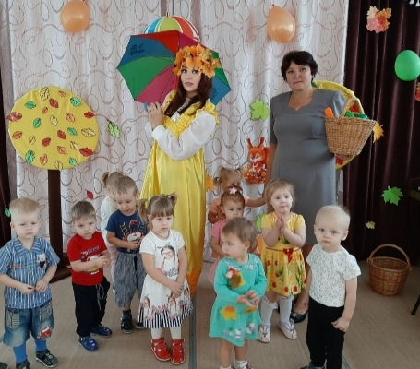

В гости к нам пришла Красавица- осень. И принесла с собой в корзинке много подарков, с которыми предлагала поиграть.

С кленовыми и дубовыми листочками мы играли в веселую музыкальную игру, танцевали с ними.

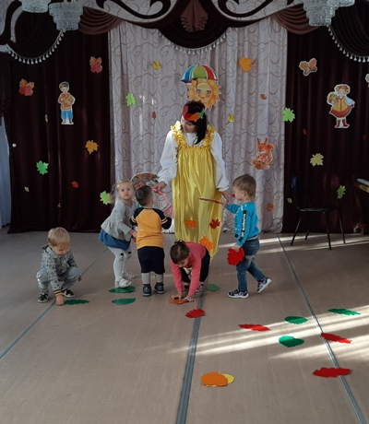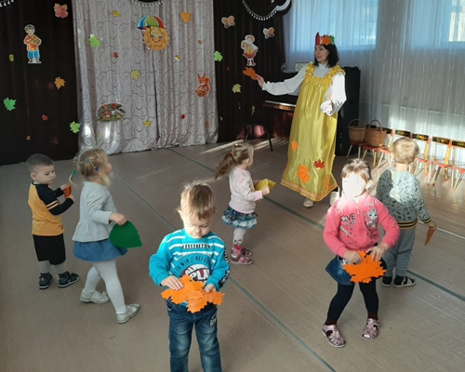

А еще нас осень угостила фруктами!

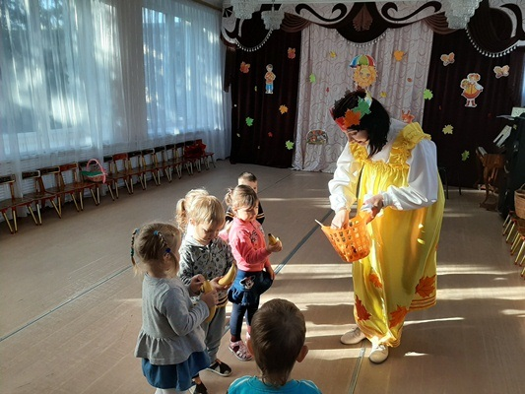

Детям очень понравилось петь и танцевать в музыкальном зале! И конечно, понравились подарки Осени! Замечательный получился праздник!